浙江省杭州外国语学校2013-2014学年（第一学期）高三期中考试生物试卷

注意事项：
- 考试时间100分钟，本试卷满分100分。
- 请用蓝、黑色钢笔或圆珠笔答题。在答题卷相应处写上班级、姓名、考号。所有答案均
做在答卷或信息卡的相应位置上，做在试题卷上无效。
一、选择题（本题有50小题，每小题只有一个符合题意的选项，1-40每小题1分，41-50每小题2分，共60分）
- 通过一定方法将细胞质内的各种结构分开后进行元素分析，以下各项中，磷元素含量最低的是
A．内质网 B．核糖体 C．染色体 D．中心体
- 有关生物体内蛋白质的叙述正确的是
A．不同氨基酸之间的差异是由DNA决定的
B．蛋白质中N原子数目与肽键数目相等
C．在m个氨基酸参与合成的n条肽链中，至少含有m+n个氧原子
D．氨基酸之间的脱水缩合作用发生在核糖体、内质网和高尔基体等细胞器中
- 下列有关“一定”的说法正确的是
①进行光合作用的绿色植物，细胞一定均含有叶绿体
②生长素对植物生长一定起促进作用
③没有细胞结构的生物一定是原核生物
④酶催化作用的最适温度一定是3 7℃
⑤人体细胞有氧呼吸全过程一定在线粒体中
⑥两个种群间的生殖隔离一旦形成，这两个不同种群的个体之间一定不能进行交配
⑦与双缩脲试剂发生紫色反应的物质一定是蛋白质
⑧将本尼迪特试剂加入某植物组织样液，显现蓝色，说明该样液中一定不含有还原糖
A．全部不正确 B．有一个正确 C．有两个正确 D．有三个正确
- 下列叙述正确的是
A．相等质量的淀粉比脂肪所含能量多 B．ATP和DNA的元素组成不同
C．雄激素进入细胞的跨膜运输方式是自由扩散 D．葡萄糖和麦芽糖可被水解
- 基因型为AaBb(两对基因独立遗传)的一个初级精母细胞，在减数分裂过程中出现基因突变，使其中一条染色单体上的A突变为a，该细胞以后减数分裂正常进行，则其可产生多少种配子
A．1种 B．2种 C．3种 D．4种
- 下图甲表示某酶促反应过程，图乙表示图甲的反应过程中有关物质浓度随时间变化的曲线(物质a的起始浓度为10 mmol/L)。下列叙述错误的是
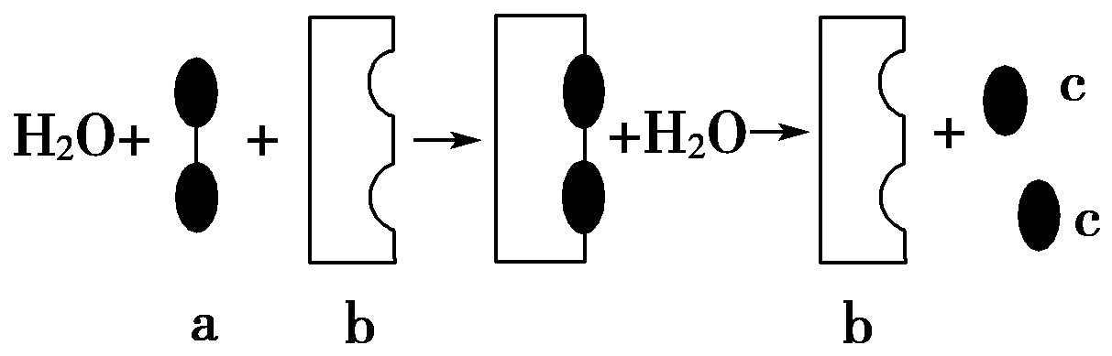
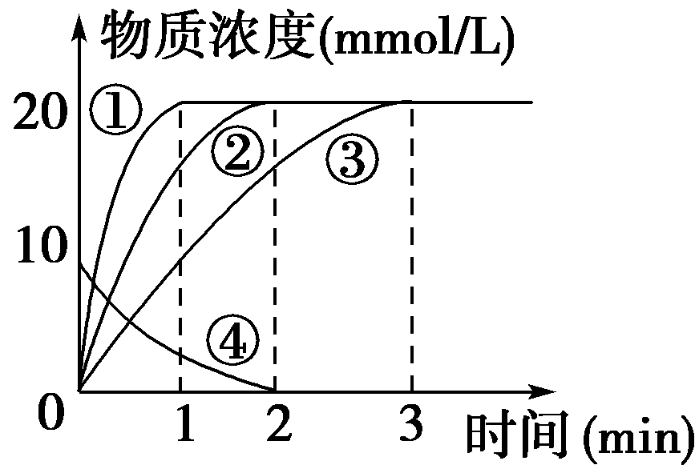

甲 乙
A．物质a可能是麦芽糖但不可能是蔗糖
B．在该实验条件下物质a在2 min内可被完全分解
C．若曲线①②③表示不同温度下酶促反应速率，则曲线①温度一定低于曲线②和③
D．若曲线①②③表示不同酶浓度下酶促反应速率，则曲线①酶浓度一定大于曲线②和③

- 一种聚联乙炔细胞膜识别器已问世，它是通过物理力把类似于细胞膜上具有分子识别功能的物质镶嵌到聚联乙炔囊泡中，组装成纳米尺寸的生物传感器。在接触到细菌、病毒时可以发生颜色变化，用以检测细菌、病毒。这类被镶嵌进去的物质很可能含有
A．磷脂和蛋白质 B．多糖和蛋白质 C．胆固醇和多糖 D．胆固醇和蛋白质
- 下列物质可以在人体同一个细胞中合成的是
A．胰岛素和胰高血糖素 B．甲状腺激素和促甲状腺激素
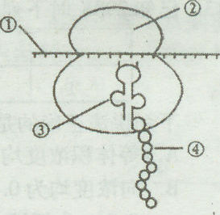
C．胰岛素和胰蛋白酶 D．抗利尿激素和RNA聚合酶
- 若右图中的各部分彻底水解，得到产物种类最多的是
A．① B．② C．③ D.④
- 下列关于细胞分化、凋亡和癌变的叙述中，不正确的是
A．癌细胞分裂、生长过程中核糖体生命活动旺盛
B．细胞凋亡时有些酶的活性会增强
C．细胞的畸形分化与癌细胞的产生有直接关系
D．淋巴细胞形成浆细胞不属于细胞分化
- 黑朦性白痴是由于人溶酶体内缺少一种酶造成的遗传病。溶酶体内含有多种酶，内部的pH为5，细胞质基质的pH为7.2。以下有关黑朦性白痴和溶酶体的说法错误的是
A．黑朦性白痴产生的根源是基因发生了突变
B．溶酶体膜能主动运输H＋进入溶酶体内，故其基质pH较低
C．溶酶体内少量的酶进入细胞质基质后，仍具有较高的活性
D．溶酶体内的多种酶由核糖体合成，在内质网和高尔基体上加工，由囊泡转运而来
- 《科学》杂志评出“饿死肿瘤”研究为“2004年世界十大科技突破”之一。临床试验结果显示：一种抑制肿瘤血管生长的药物，与化疗药物结合，可延长结肠癌患者存活期。这里利用的原理不包括
A．抑制癌细胞的分裂 B．减少癌细胞的营养供应
C．阻止癌细胞的增殖 D．诱发癌细胞基因突变
- Kalvin等人研究光合作用时进行了以下实验：在某种绿藻培养液中通入¹⁴CO₂，再给予不同的光照时间后从培养液中提取并分析放射性物质。预测实验结果是

A．光照时间越长，固定产生的三碳化合物越多
B．在一定时间内光照时间越长，产生的放射性物质的种类越多

C．无论光照时间长短，放射性物质都会分布在叶绿体的类囊体膜上
D．只要给予光照，放射性就会出现在NADPH中
- 瑞典研究人员发现一种促进脂肪细胞生成的蛋白质——抗酒石酸酸性磷酸酶。这一发现有望为治疗肥胖症开辟新途径。下列有关叙述不正确的是
A．抗酒石酸酸性磷酸酶与脂肪的共有元素有C、H、O
B．在适宜条件下，蛋白酶可以将抗酒石酸酸性磷酸酶水解
C．抗酒石酸酸性磷酸酶遇双缩脲试剂呈现紫色
D．理论上可以通过促进抗酒石酸酸性磷酸酶的功能来治疗肥胖症
- 酶和ATP是细胞生命活动中两种重要的化合物，绝大多数生命活动都与它们密切相关，但也有“例外”。下列人体生命活动中，属于这种“例外”的是
A．肝脏细胞吸收组织液中的氧气 B．线粒体中的[H]与O₂结合
C．吞噬细胞吞噬并水解衰老的细胞 D．体液免疫中浆细胞合成并分泌抗体
- 下列细胞或细胞结构中，能合成多糖的有
①叶绿体 ②肝细胞 ③蓝藻 ④核糖体 ⑤线粒体 ⑥高尔基体 ⑦S型肺炎双球菌
A．②③④ B．①③⑤⑦ C．①②③⑥ D．①②③⑥⑦

- 某人做实验测定植物叶片叶绿体的光合作用速率（如图），在叶柄基部作环剥处理（仅限制叶片有机物的输入和输出），于不同时间分别在同一叶片上陆续取下面积为1cm²的叶圆片烘干后称其重量，测得叶片的叶绿体光合作用速率=（3y—2z—x）g /6·cm⁻²·h⁻¹（不考虑取叶圆片后对叶生理活动的影响和温度微小变化对叶生理活动的影响）。则M处的实验条件是
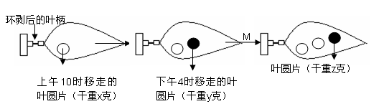
A．下午4时后将整个实验装置遮光3小时 B．下午4时后在阳光下照射1小时
C．下午4时后将整个实验装置遮光6小时 D．晚上8时后在无光下放置3小时
- 下图为某一哺乳动物体内的3张细胞分裂示意图。相关描述中不正确的是
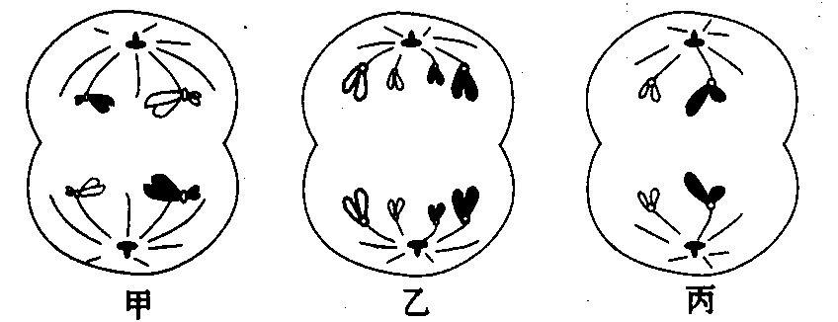
A．乙图细胞中有4对同源染色体，4个染色体组
B．基因重组发生在甲图所示时期
C．丙图细胞分裂结束后产生的子细胞为精细胞或极体
D．上述三图可能同时存在于该动物体的某器官中
- 采用一定手段破坏细胞中的高尔基体，下列各项受影响最小的是
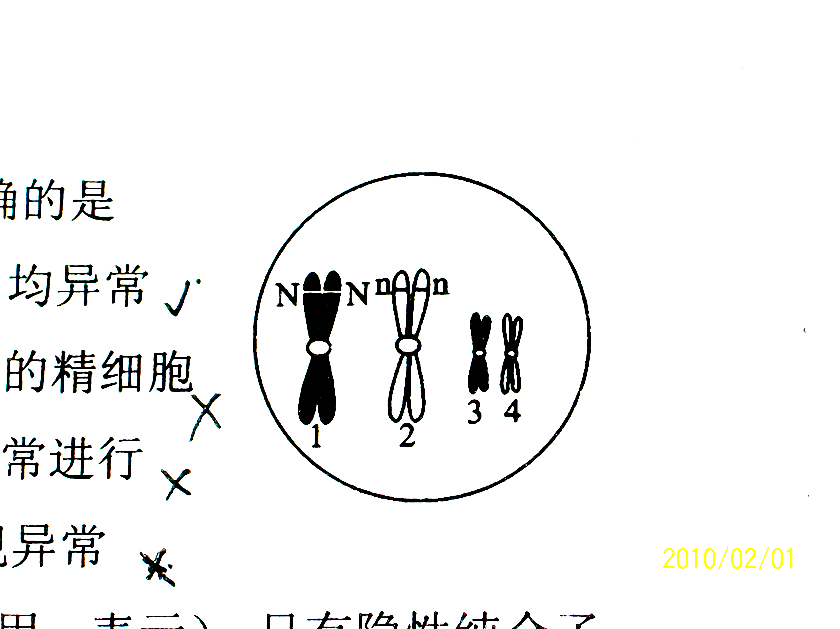
A．浆细胞合成并分泌抗体 B．植物细胞进行有丝分裂
C．RNA聚合酶的合成 D．兴奋在突触处的传递
- 右图是动物精子形成过程中某一时期的模式图，下列说法正确的是
A．如果分裂时3和4不分离，则产生的精细胞中染色体数目均异常
B．若在复制时没有发生任何差错，则该细胞能产生四种类型的精细胞
C．若染色体1和2发生部分片段的交换，则减数分裂无法正常进行
D．图示细胞内全部DNA分子数为8个
- 某科学家从细菌中分离出耐高温淀粉酶(Amy)基因a，通过基因工程的方法，将a转到马铃薯植株中，经检测发现Amy在成熟块茎细胞中存在，下列说法正确的是
A．基因a只有导入到马铃薯受精卵中才能表达
B．目的基因来自细菌，可以不需要载体直接导入受体细胞
C．基因a导入成功后，将抑制细胞原有的新陈代谢，开辟新的代谢途径
D．目的基因进入受体细胞后，可随着马铃薯的DNA分子的复制而复制，传给子代细胞并表达
- 某研究所的研究人员将生长激素基因通过质粒导入大肠杆菌细胞，使其表达产生生长激素。已知质粒中存在两个抗性基因：甲是抗链霉素基因，乙是抗氨苄青霉素基因，且目的基因要插入到基因乙中，而大肠杆菌不带有任何抗性基因。下列叙述正确的是
A．导入大肠杆菌的质粒一定为重组质粒
B．RNA聚合酶是构建该重组质粒必需的工具酶
C．用含氨苄青霉素的培养基即可检测大肠杆菌中是否导入了重组质粒
D．在含氨苄青霉素的培养基中不能生长，但在含链霉素培养基中能生长的可能是符合生产要求的大肠杆菌

- 植物激素中生长素和细胞分裂素是启动细胞分化、脱分化和再分化的关键性因素。在植物组织培养过程中，如何使用这两种激素更有利于愈伤组织的形成
A．生长素的用量比细胞分裂素用量的比值高时 B．生长素的用量比细胞分裂素用量的比值低时
C．生长素的用量与细胞分裂素用量的比值适中时 D．生长素的用量与细胞分裂素用量的比值随机时
- 下列关于基因治疗的说法正确的是
A．基因治疗只能治疗某些遗传病
B．基因治疗的主要方法是让患者口服一些健康的外源基因
C．基因治疗的主要原理是引入健康基因修复患者的基因缺陷
D．基因治疗在发达国家已成为一种常用的临床治疗手段
- 水稻的花药通过无菌操作,接入试管,经过如下过程培育试管苗。据图分析下列叙述正确的是
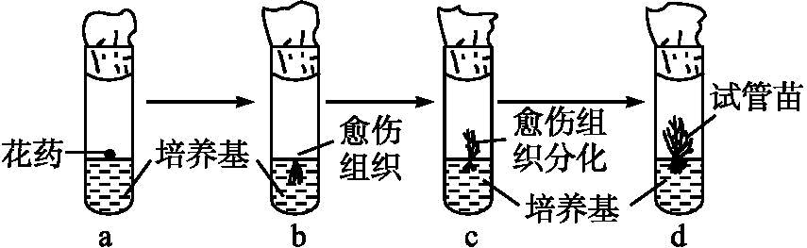
A．a、b、c、d中的植物细胞都具有全能性，且全能性的表达程度相同
B．a、b、c的培养基中都有琼脂、有机物、水、植物生长调节剂等物质
C．水稻花药经a~d发育成试管苗的过程涉及有丝分裂、减数分裂等细胞分裂方式
D．只要调节好培养基中各种营养物质的比例就能诱导b中的愈伤组织分化成试管苗
- 下列有关植物细胞工程应用的叙述，不正确的是
A．利用组织培养技术培育脱毒苗，获得具有抗病毒的新品种
B．利用组织培养技术获得人工种子，能保持亲本的优良性状
C．利用细胞培养技术获得紫草素，实现了细胞产物的工厂化生产
D．利用植物体细胞杂交技术获得“萝卜—甘蓝”，克服不同生物远缘杂交不亲和的障碍
- 下表为动、植物细胞工程的有关内容比较，你认为错误的有
 | 植物细胞工程 | 动物细胞工程
特殊处理 | 酶解法去除细胞壁 | 胰蛋白酶处理配制细胞悬液
融合方法 | 物理方法，化学方法 | 物理方法，化学方法，生物方法
典型应用 | 人工种子，种间杂种植物 | 单克隆抗体的制备
培养液的区别 | 葡萄糖是离体组织赖以生长的成分 | 动物血清不可缺少
A．0处 B．1处 C．2处 D．3处
- 某兴趣小组拟用组织培养繁殖一种名贵花卉，其技术路线为“取材→消毒→愈伤组织培养→出芽→生根→移栽”。下列有关叙述，错误的是
A．消毒的原则是既杀死材料表面的微生物，又减少消毒剂对细胞的伤害
B．在愈伤组织培养中加入细胞融合的诱导剂，可获得染色体加倍的细胞
C．出芽是细胞再分化的结果，受基因选择性表达的调控]
D．生根时，培养基通常应含α—萘乙酸等生长素类调节剂
- 用小鼠制备单克隆抗体可用于人类疾病的诊断和治疗，关于单克隆抗体的叙述错误的是
A．由杂交瘤细胞分泌 B．具有特异性强、灵敏度高的特点
C．与抗癌药物结合可制成“生物导弹” D．用于疾病治疗时人体不会产生任何免疫排斥
- 下列关于现代生物科技的描述正确的是
A．DNA分子杂交技术可检测目的基因是否翻译成蛋白质
B．单倍体育种不需进行植物组织培养
C．新型农业生态系统的建立，提高了各营养级间的能量传递效率
D．快速大量繁殖优质奶羊时，需对供、受体母羊进行同期发情处理
- 毛角蛋白Ⅱ型中间丝（KIFⅡ）基因与绒山羊的羊绒质量密切相关。获得转KIFⅡ基因的高绒质绒山羊的简单流程如图。下列说法错误的是：
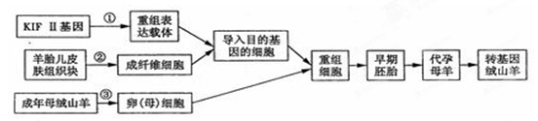
A．过程①中要用的工具酶是限制性核酸内切酶、DNA连接酶和质粒
B．在过程②中，用胰蛋白酶处理将皮肤组织块分散成单个成纤维细胞
C．在培养过程中，将成纤维细胞置于一定CO₂的气体环境中，CO₂的作用是调节pH
D．在胚胎移植前，通过胚胎分割技术可获得较多胚胎
- 下列是应用动物细胞工程技术获取单克隆抗X抗体的具体操作步骤：①获取骨髓瘤细胞
和能产生抗X抗体的B淋巴细胞：②将杂交瘤细胞注入小鼠腹腔培养；③筛选出能产生抗X
抗体的杂交瘤细胞；④利用选择培养基筛选出杂交瘤细胞：⑤从腹水中提取抗体；⑥利用促
细胞融合因子使两种细胞发生融合。以下对单克隆抗体制备的相关叙述中错误的是
A．实验顺序应当是①⑥④③②⑤ B．②产生多个杂交瘤细胞的过程称为克隆
C．⑥过程获得的细胞均可无限增殖 D．该过程产生的抗X抗体特异性强、灵敏度高
- 胚胎分割要将内细胞团均等分割的原因是
A．以免影响胚胎的恢复和进一步发育 B．保证遗传物质的平均分配
C．确保胚胎发育后期营养物质的供应 D．防止分割而来的两个体性状差异大
- 有一个婴儿在出生后保留了脐带血,在以后他生长发育过程中如果出现了某种难治疗的疾病,就可以通过血液中的干细胞来为其治病。关于这个实例说法正确的是
A．用干细胞培育出人体需要的器官用来移植治病，需要激发细胞的所有全能性
B．用脐带血中的干细胞能够治疗这个孩子所有的疾病
C．如果要移植用他的干细胞培育出的器官，需要用到细胞培养技术
D．如果要移植用他的干细胞培育出的器官，应该长期给他使用免疫抑制药物
- 下列关于细胞工程的有关叙述，不正确的是
A．利用花药离体培养得到单倍体植株，利用细胞工程培育“番茄—马铃薯”杂种植株，都利用了植物组织培养技术，而利用秋水仙素处理萌发的种子或幼苗得到多倍体植株没有采用植物组织培养技术
B．在进行组织培养时，由根尖细胞形成愈伤组织的过程中，可能会发生细胞脱分化、染色体变异或基因突变，而不可能发生细胞分化和基因重组
C．动物细胞融合与植物体细胞杂交相比，诱导融合的方法，所用的技术手段，所依据的原理均相同，都能形成杂种细胞和杂种个体
D．“试管婴儿”实质上就是“体外受精”和“胚胎移植”的“产物”，不能使不能产生精子或卵细胞的夫妇得到自己的孩子；单克隆抗体的制备采用了动物细胞融合技术和动物细胞培养技术

- 下列有关胚胎发育和胚胎工程的叙述，正确的是
A．用于移植的早期胚胎不一定是由受精卵发育而来
B．利用某一胚胎的干细胞进行核移植，产生的动物雄雌各占1/2
C．囊胚外表面的一层扁平细胞不断增殖分化，发育成完整的胚胎
D．在胚胎移植时，受体母畜必须经过免疫学检验以防止排斥外来胚胎
- 软骨发育不全为常染色体显性遗传病，基因型为HH的个体早期死亡。一对夫妻均为该病患者，希望通过胚胎工程技术辅助生育一个健康的孩子。下列做法错误的是
A．首先经超排卵处理后进行体外受精
B．从囊胚中分离细胞，培养后检测基因型
C．根据检测结果筛选基因型为hh的胚胎
D．将胚胎培养至原肠胚期后移植到子宫
- 某人将鸭胚胎中某部位细胞移植到鸡胚相应部位后，孵化出的鸡竟长出了“鸭掌”。该实验说明
A．鸭胚细胞的分化过程是可逆的 B．鸭胚细胞的分化过程是受基因调控的
C．鸭胚细胞与鸡胚细胞发生了融合 D．鸭胚细胞的DNA进入了鸡胚细胞中
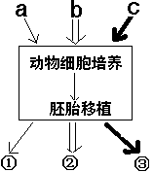
- 动物细胞培养是动物细胞工程的基础，如图所示，a是核移植技术，b是体外受精技术，c是胚胎分割技术，①②③依次表示其结果。据图回答，下面说法正确的有
A．①反应了动物细胞也具有全能性
B．②的设计产生有一定的伦理争议
C．③中个体的基因型和表现型完全相同
D．①②③都属于无性繁殖
- 小宁和小静为同卵双胞胎，下列说法不正确的是
A．自然条件下同卵双胞胎和人工胚胎分割技术产生的结果类似
B．小宁患某种常染色体显性遗传病，小静正常，则可能是小宁胚胎发生了基因突变
C．小宁和小静在表现型上的差异主要是由基因重组导致的
D．若二人母亲为伴X显性遗传病患者，在其怀孕期间最好对胎儿进行基因检测
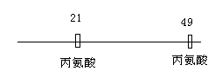
- 某五十肽中有丙氨酸（R基为—CH₃）2个，现脱掉其中的丙氨酸（相应位置如下图）得到几种不同的有机产物，其中脱下的氨基酸均以游离态正常存在。下列有关该过程产生的全部有机物中有关原子、基团或肽键数目的叙述错误的是
A．肽键数目减少4个
B．氨基和羧基分别增加4个
C．氢原子数目增加8个
D．氧原子数目增加2个
- 科学家提取植物细胞中的叶绿体，用高速离心法打破叶绿体膜后，分别取出类囊体和基质，在不同条件下进行实验（如下表所示），用来研究光合作用过程，下列选项中各试管得到的产物情况正确的是(注：表中的“+”表示“添加”，“-”表示“不添加”)
试管 | 叶绿体机构 | 光照 | C¹⁸O₂ | ATP、NADPH | 三碳酸
甲 | 类囊体 | + | + | - | -
乙 | 基质 | - | + | + | -
丙 | 基质 | + | - | - | +
丁 | 基质和类囊体 | + | + | - | -
A．甲试管可得到¹⁸O₂ B．乙试管可得到三碳糖
C．丙试管可得到葡萄糖和淀粉 D．丁试管可得到蔗糖
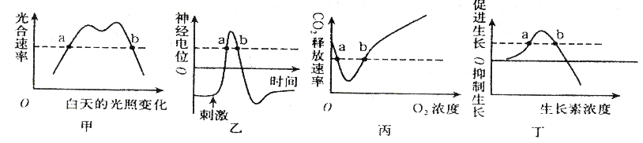
- 对下列4幅曲线图中a、b两点的有关叙述中，正确的是
A．图甲中，a、b两点叶绿体内三碳酸含量的变化趋势相反
B．图乙中，a、b两点神经纤维膜内外Na⁺浓度差相等
C．图丙中，a、b两点细胞呼吸消耗的葡萄糖速率相等
D．图丁中，a、b两点分别表示茎向光弯曲时向光侧和背光侧的生长素浓度
- 下列有关细胞的组成成分、结构及其功能的叙述，正确的是
A．胆固醇属于脂质，可以被苏丹Ⅲ染液染成橙黄色
B．DNA分子一条链上相邻脱氧核苷酸间碱基与碱基的连接经过脱氧核糖—磷酸—脱氧核糖
C．植物的根尖细胞中无叶绿体，所以用根尖细胞不能培养出含叶绿体的植物体
D．自然界生物体内所有细胞中核糖体的形成都与核仁密切相关
- 将某一经³H充分标记DNA的雄性动物细胞（染色体数为2N）置于不含³H的培养基中培养，该细胞分裂两次后形成4个大小相等的子细胞。下列有关说法正确的是
A．若子细胞中染色体数为2N，则其中含³H的染色体数一定为N
B．若子细胞中染色体数为N，则其中含³H的DNA分子数为N/2
C．若子细胞中染色体都含³H，细胞分裂过程中会发生基因重组
D．若子细胞中有的染色体不含³H，细胞分裂过程中发生了同源染色体分离
- 细胞周期的运转是十分有序的，是基因有序表达的结果。基因的有序表达，使进行有丝分裂的细胞按G₁－S－G₂－M时期的顺序(图中的M表示分裂期，G₁、S和G₂组成分裂间期，其中G₁、G₂表示RNA和蛋白质合成期，S表示DNA合成期)周而复始地进行。如图表示周期中的某种生理变化的发生与其对应时期的关系，其中正确的是
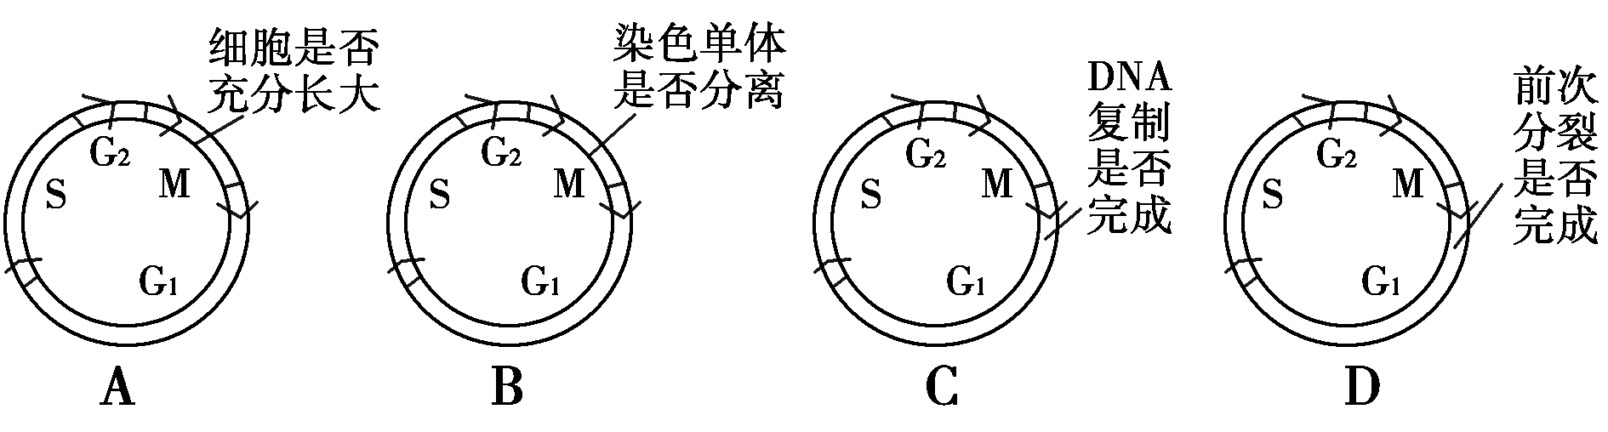
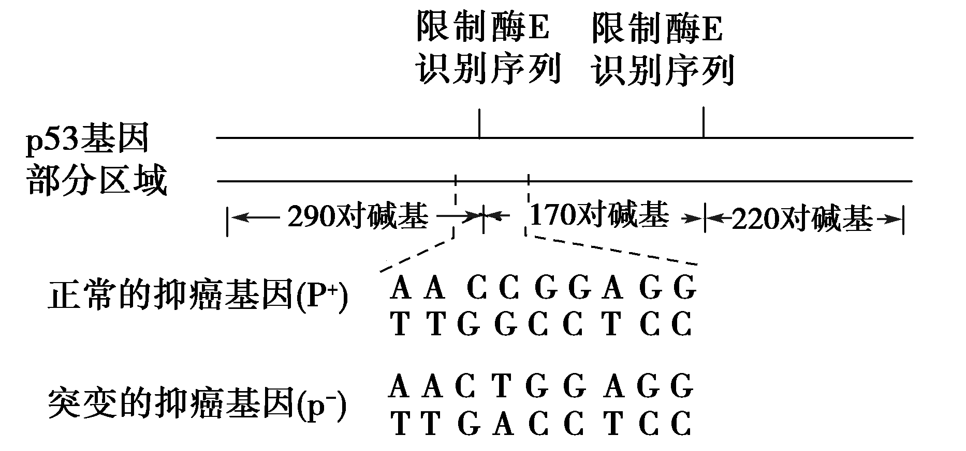
- 下图显示：人体细胞内含有抑制癌症发生的p53(P＋)基因有两个部位能被E酶识别；癌症患者的p53基因突变后为p－。现有某人的p53基因部分区域经限制酶E完全切割后，共出现170、220、290和460个碱基对的四种片段，那么该人的基因型是
A．P＋P＋ B．P＋p－
C．p－p－ D．P＋P＋p－
- 哺乳动物卵原细胞减数分裂形成成熟卵子的过程，只有在促性腺激素和精子的诱导下才能完成。下面为某哺乳动物卵子及早期胚胎的形成过程示意图（N 表示染色体组）
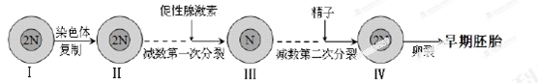

据图分析，下列叙述错误的是
A．次级卵母细胞形成的过程需要激素调节 B．细胞 III 只有在精子的作用下才能形成成熟卵子
C．II、III 和 IV 细胞分裂后期染色体数目相同 D．培育转基因动物应选择细胞 IV 作为受体细胞
- 第三代试管婴儿技术也称胚胎植入前遗传学诊断，指在胚胎移植前，取胚胎细胞的遗传物质进行分析，筛选出健康胚胎进行移植的方法。下列有关说法正确的是
A．胚胎植入前遗传学诊断过程需要进行腹腔穿刺取羊水中的细胞
B．体外受精后常在体外培养一段时间后才进行胚胎移植
C．胚胎移植的受体从技术上来说是胚胎的遗传学母亲
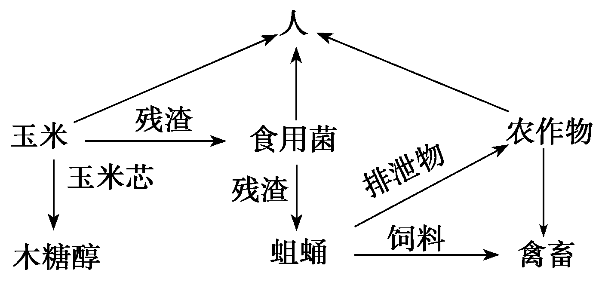
D．第三代试管婴儿技术的成熟意味着大家可以选择和定制孩子
- 如图为某一生态工程示意图。据图判断下列说法不正确的是
A．用残渣来培育食用菌和蛆蛹，实现了物质的多级利用
B．用玉米的副产品玉米芯生产木糖醇，可增加经济效益
C．用蛆蛹排泄物作有机肥还田，运用了能量循环再生原理
D．在离开人的管理条件下，该生态工程不能正常运转
二、非选择题（本题有5小题，共40分。凡需填空的位置均有 ▲ 标记）
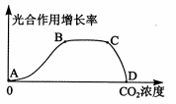
- (8分)右图表示在一定的光照强度和温度下，植物光合作用增长率
随CO₂浓度变化的情况。请回答下列问题。
（1）图中在 ▲ 点时光合作用速率达到最大值，此时限制光
合作用速率的主要环境因素是 ▲ ，C点和D点相比，
叶绿体中NADPH的含量 ▲ （较低、相等、较高）。
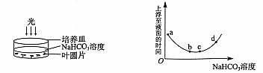
（2）从生长状况、部位相同的棉花叶片上剪出大小相同的若干圆叶片，均分成若干份。抽取叶片细胞内的气体，然后，置于不同浓度的NaHCO₃溶液中，给予相同且适宜的光照等条件（如左下图）。圆叶片进行光合作用释放氧气，部分氧气存在于叶肉细胞内和细胞间隙，导致圆叶片上浮。测量圆叶片上浮至液面所需时间，将记录结果绘成右图。
①实验的目的是 ▲ 。
②从图解分析，b点比a点细胞内的C₅含量 ▲ ，c点以后曲线上行，原因是 ▲ 。
（3）另取相同的圆叶片若干，平均分成甲、乙、丙三组。甲组立即烘干处理并测得圆片干重为A，乙组保持湿润且置于黑暗密闭装置内，丙组保持湿润且置于有适宜光照强度的密闭装置内，一小时后，测得乙组圆叶片干重为B，丙组圆叶片干重为C。则叶片净光合速率为 ▲ ，实际光合速率为 ▲ （用A、B、C表示）。

- (6分)仔细观察下列各种结构模式图，据图回答问题。
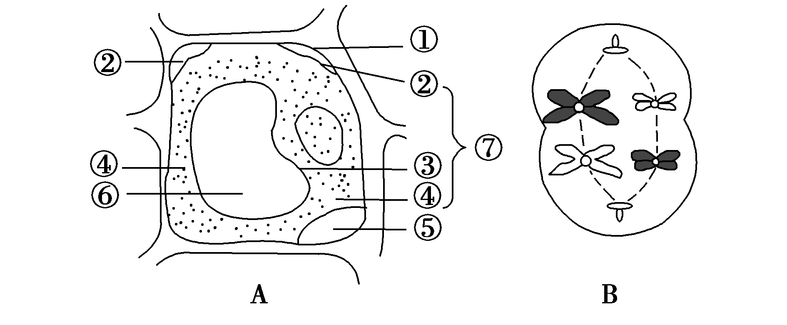
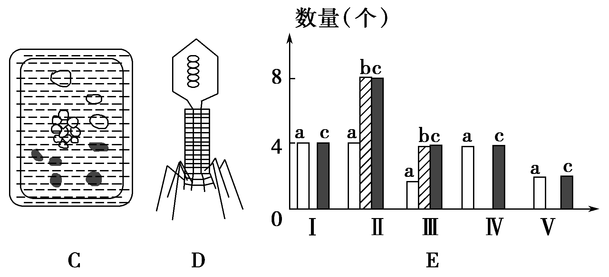

（1）上述A、B、C、D各图结构中共有的物质是 ▲ 。A、B、C共有的细胞器是 ▲ 。
（2）A图是刚刚发生质壁分离的细胞，据图判断能进行的生命活动有 ▲ 。
①光合作用 ②细胞呼吸 ③细胞增殖 ④信息交流 ⑤细胞分化
（3）若用纤维素酶处理A、B、C三种细胞，则图中 ▲ 细胞外层会发生明显变化。
（4）B图所对应的时期可以对应图E中的 ▲ 。
（5）上述A、B、C、D4个结构图所代表的生物体中，哪些基因肯定不遵守孟德尔的遗传规律？ ▲ 。
- (6分)实验发现山核桃外果皮的提取物中富含多种生物活性成分，它们具有抗氧化损伤作用，可能有防护动物辐射损伤的作用。实验动物血液中超氧化物歧化酶（简称SOD，是O₂²⁻的天然消除剂）的活性可作为确定防护辐射损伤作用的效果标志之一。为探究山核桃外果皮提取物是否对接受过辐射的实验小鼠有防护作用，设计如下实验：
实验材料及试剂：生长发育状态相似的健康的未接受过辐射的小鼠10只、生理盐水、注射器、不同浓度（15g/mL、9g/mL、3g/mL）的山核桃外果皮提取液、SOD活性测定仪器。
实验步骤：
①取生长发育状态相似的健康的未接受过辐射的小鼠10只，随机分成5组，每组2只（不考虑性别的影响），分别标记为甲、乙、丙、丁、戊。
②甲、乙、丙三组每天分别注射15g/mL、9g/mL、3g/mL三种不同浓度的山核桃外果皮提取物10ml，丁、戊两组每天分别注射 ▲ 。
③5组小鼠在相同的适宜条件下培养15天后，甲、乙、丙、丁4组小鼠分别用相同剂量的⁶⁰Coγ射线辐射处理，戊组 ▲ 。
④辐射后第5天，提取各组实验动物的血液，分别用SOD活性测定仪器测定各组实验动物血液中SOD的活性，记录、统计分析各组实验数据。
请回答下列问题：
（1）请完善上述实验步骤中空格内的有关内容。
（2）根据上述实验步骤，设计一个表格记录实验结果。
（3）预期的实验结果与结论：
①若甲、乙、丙三组SOD的活性平均值甲＞乙＞丙，且明显高于丁组，与戊组接近，说明山核桃外果皮提取液具有防护辐射损伤的作用，且浓度越大效果越好。
②若甲、乙、丙三组SOD的活性平均值差不多，且明显高于丁组，与戊组接近，说明山核桃外果皮提取液具有防护辐射损伤的作用，但与浓度无关。
③若 ▲ ，说明山核桃外果皮提取液不具有防护辐射损伤的作用。
- (10分)下图是某实验室做的通过动物纤维母细胞等获得单抗的实验研究。据图回答相关问题。
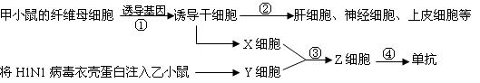
（1）X、Y、Z细胞的名称分别是 ▲ 、 ▲ 、_ ▲ 。
（2）①过程类似于植物组织培养技术中的 ▲ 过程。与纤维母细胞相比，诱导干细胞的全能性较 ▲ 。②过程的实质是 ▲ 。
（3）③过程中需用到的生物诱导剂是 ▲ 。
（4）④处需要筛选，其目的是 ▲ 。
（5）用³²P标记的核苷酸的培养基培养Z细胞，细胞质中能测到³²P的细胞器有 ▲ 和 ▲ 。

- (10分)普通棉花中含β-甘露糖苷酶基因（GhMnaA2），能在纤维细胞中特异性表达，产生的β-甘露糖苷酶催化半纤维素降解，棉纤维长度变短。为了培育新的棉花品种，科研人员构建了反义GhMnaA2基因表达载体，利用农杆菌转化法导入棉花细胞，成功获得转基因棉花品种，具体过程如下。请分析回答：
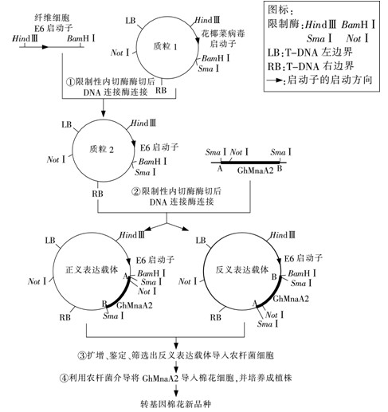

（1）①和②过程中所用的限制性内切酶分别是 ▲ 、 ▲ 。
（2）基因表达载体除了图示组成外，还应有终止子和 ▲ 。
（3）③过程中用酶切法可鉴定正、反义表达载体。用SmaⅠ酶和NotⅠ酶切正义基因表达载体获得0.05kb、3.25kb、5.95kb、9.45kb四种长度的DNA片段，则用NotⅠ酶切反义基因表达载体获得DNA片段的长度应是 ▲ 和 ▲ 。
（4）④过程中利用农杆菌介导转化棉花细胞的过程中，在 ▲ 溶液环境中用 ▲ 酶来制备原生质体。转化后的细胞再通过 ▲ 形成植物体。
（5）导入细胞内的反义GhMnaA2转录的mRNA能与细胞内的GhMnaA2转录的mRNA互补配对，从而抑制基因的表达，其意义是 ▲ 。

杭州外国语学校2013-1高三年级期中考试生物答题卷
一、选择题（共60分）选择题答案用2B铅笔涂在信息卡上
班级 姓名 试场号 ,考试序号
二、非选择题（本题有5小题，共40分）
51．（8分）
（1） ； ； ；
（2）① ；
② ； ；
（3） ；
52．（6分）
（1） ； ；（2） ；（3） ；（4） ；
（5）
53．（6分）
（1）② ；③ ；
（2）

（3） ；
54．（10分）
（1） ； ； ；
（2） ； ； ；（3） ；
（4） ；（5） ； ；
55．（10分）
（1） ； ；（2） ；（3） ； ；
（4） ； ； ；
（5） ；
一、单项选择题（每小题1分，共50分）
（本题有50小题，每题1分，共50分）
题号 | 1 | 2 | 3 | 4 | 5 | 6 | 7 | 8 | 9 | 10
答案 | D | C | A | C | C | C | B | D | B | D
题号 | 11 | 12 | 13 | 14 | 15 | 16 | 17 | 18 | 19 | 20
答案 | C | D | B | D | A | D | A | C | C | A
题号 | 21 | 22 | 23 | 24 | 25 | 26 | 27 | 28 | 29 | 30
答案 | D | D | C | C | B | A | B | B | D | D
题号 | 31 | 32 | 33 | 34 | 35 | 36 | 37 | 38 | 39 | 40
答案 | A | C | A | C | C | A | D | B | B | C
题号 | 41 | 42 | 43 | 44 | 45 | 46 | 47 | 48 | 49 | 50
答案 | D | B | A | B | C | B | B | C | B | C
二、非选择题（本题有5小题，共40分）
51.（8分）(1)D 光强和温度 较高 (2) ①探究CO2浓度对光合作用速率的影响
②低 NaHCO3浓度太大，导致细胞失水，从而影响叶肉细胞的光合作用(3)C-A C-B
52. (6分) (1)蛋白质和核酸 核糖体 (2)② ④
(3)A (4) Ⅱ (5) AB生物体的细胞质基因(或A生物体线粒体与叶绿体中的基因、B生物体线粒体中的基因)、C和D生物体所有
53. (6分)（1）等量的生理盐水 不作处理
（2）探究山核桃外果皮提取物是否对接受过辐射的实验小鼠有防护作用记录表
酶活性  分组 |  | 实验动物SOD的活性 | 各组实验动物SOD活性的平均值
甲
乙
丙
丁
戊
（3）甲、乙、丙三组SOD的活性与丁组接近，且明显低于戊组
54. (10分) (1)骨髓瘤细胞 抗原刺激过的效应B细胞 杂交瘤细胞 (2)脱分化 高 基因的选择性表达 (3)灭活的病毒 (4)筛选出能产生特异性抗体的杂交瘤细胞 (5)核糖体 线粒体
55. (10分)（1）HindⅢ、BamHⅠ SmaⅠ
（2）标记基因
（3）6.0kb 12.7kb
（4）甘露醇（或较高渗透压） 纤维素酶和果胶酶 （2分） 植物组织培养
（5）阻止β-甘露糖苷酶合成，使棉纤维更长

